Maski tlenowe
Szukasz wysokiej jakości sprzętu medycznego? Poznaj ofertę sklepu Ratownictwo Life. Zamów między innymi profesjonalne <strong>maski tlenowe</strong>. Oferujemy szeroki wybór oraz wysoką jakość wykonania.

Maski tlenowe - do czego służą?
Maski tlenowe to niezbędny sprzęt ratowniczy, który powinien posiadać każdy ratownik medyczny. Służą one do przetransportowania tlenu ze zbiornika do płuc pacjenta. Mogą przylegać tylko do ust lub nosa, jak i całej twarzy. Pozwalają uzyskać 40–60% stężenia tlenu w powietrzu wdychanym. Maseczki tlenowe wykorzystywane są w medycynie w przypadku tlenoterapii oraz przy udzielaniu pierwszej pomocy.

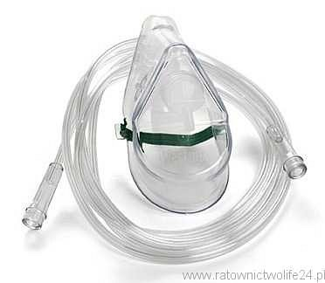
Maski tlenowe - szczegółowe informacje
Maski tlenowe dostępne w sklepie Ratownictwo Life wykonane są z wysokiej jakości materiałów, jak np. przezroczysty, nietoksyczny PVC, dzięki czemu istnieje możliwość obserwacji pacjenta. Dodatkowy komfort zapewnia wbudowana regulowana blaszka na noc pacjenta. Maseczki tlenowe to produkty sterylne, do jednorazowego użytku. Nie zawierają lateksu i innych szkodliwych substancji.

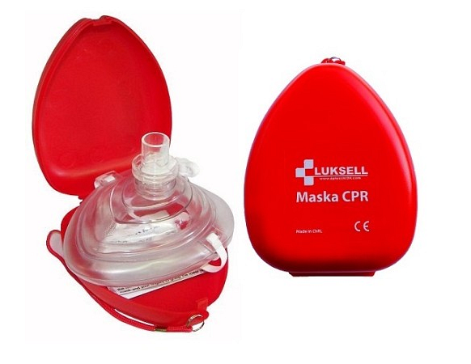
Dlaczego warto kupować w sklepie Ratownictwo Life?
W sklepie internetowym Ratownictwo Life znajduje się szeroka oferta różnego rodzaju masek tlenowych. Dostępne są między innymi maseczki tlenowe z drenem, z nebulizatorem, z rezerwuarem lub workiem - zarówno dla dorosłych, jak i dla dzieci. Do wyboru maseczki - ustniki do resuscytacji metodą usta-usta oraz maski tlenowe do sztucznego oddychania.

